Маленькие герои
Великой Отечественной Войны
1941-1945 гг.

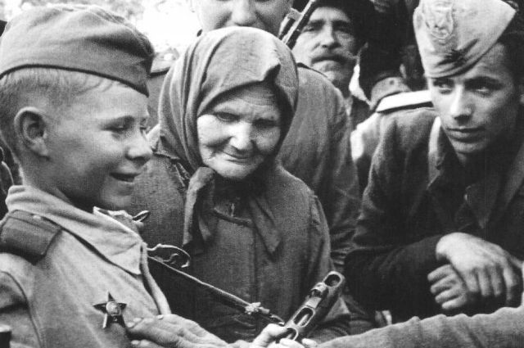

До войны это были самые обыкновенные мальчишки и девчонки. Учились, помогали старшим, играли, разводили голубей. Но пришел час тяжелых испытаний и они доказали, каким огромным может стать обыкновенное маленькое детское сердце, когда разгорается в нем священная любовь к Родине, боль за судьбу своего народа и ненависть к врагам. Вместе со взрослыми на их хрупкие плечи легла тяжесть невзгод, бедствий, горя военных лет. И не согнулись они под этой тяжестью, стали сильнее духом, мужественнее, выносливее. И никто не ожидал, что именно эти мальчишки и девчонки способны совершить великий подвиг во славу свободы и независимости своей Родины!
Во время Великой Отечественной войны против гитлеровских оккупантов действовала целая армия мальчишек и девчонок.
Более 35 тыс. пионеров – юных защитников Родины — было награждено боевыми орденами и медалями.

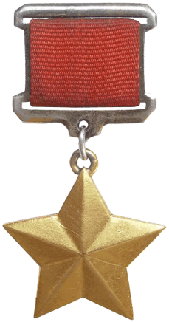

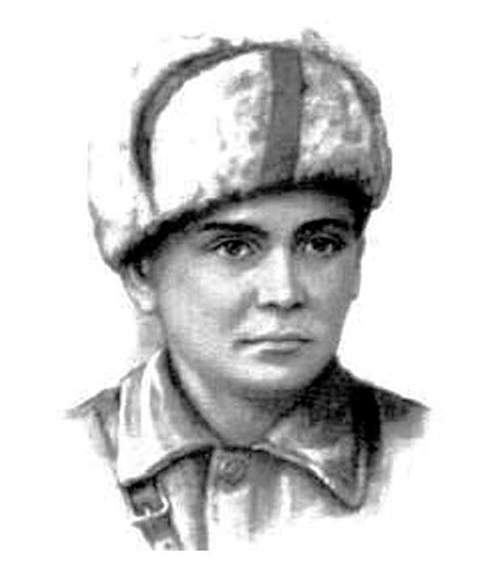

Лёня Голиков

Он рос обыкновенным деревенским парнишкой. Когда немецкие захватчики заняли его родную деревню Лукино, что в Ленинградской области, он собрал на местах боев несколько винтовок, раздобыл у фашистов два мешка гранат, чтобы передать их партизанам. И сам остался в партизанском отряде. Воевал наравне со взрослыми.
В свои 10-ть лет он в боях с оккупантами лично уничтожил 78 немецких солдат и офицеров, подорвал 9 автомашин с боеприпасами.
Он участвовал в 27 боевых операциях, взрыве 2 железнодорожных и 12 шоссейных мостов.
15 августа 1942 года юный партизан взорвал немецкую легковую машину, в которой находился важный гитлеровский генерал.
Погиб весной 1943 года в неравном бою.

Посмертно ему присвоено звание Героя Советского Союза

Марат Казей

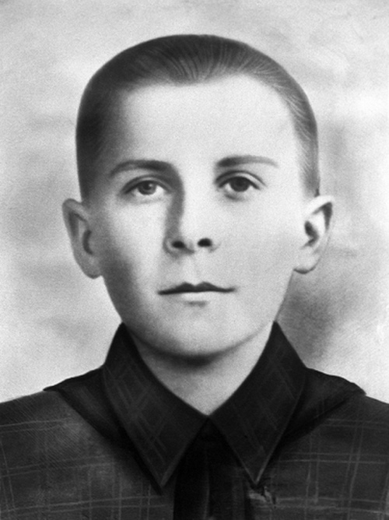

Белорусскому школьнику было чуть больше 13-ти лет, когда он ушел к партизанам вместе со своей сестрой.
Он стал разведчиком. Пробирался во вражеские гарнизоны, высматривал, где расположены немецкие посты, штабы, склады с боеприпасами.

Сведения, которые он доставлял в отряд, помогали партизанам наносить врагу большие потери. Как и Голиков, взрывал мосты, пускал под откос вражеские эшелоны.
В мае 1944 года, когда Советская Армия была уже совсем близко и партизаны должны были вот-вот с ней соединиться, попал в засаду. Подросток отстреливался до последнего патрона. Когда у Марата осталась одна граната, он подпустил врагов поближе и выдернул чеку…

Посмертно стал Героем Советского Союза

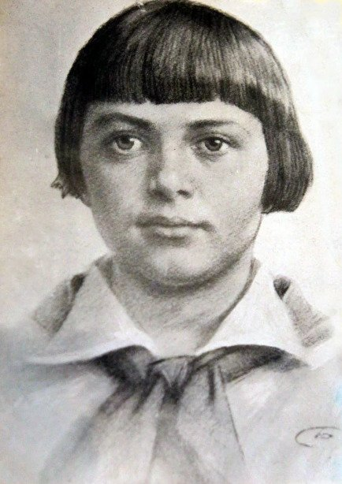
Зинаида Портнова

Ленинградская школьница летом 1941 года поехала на каникулы к бабушке в Белоруссию. Там ее и застала война. Спустя несколько месяцев 15-ти летняя Зина вступила в подпольную организацию «Юные патриоты».
Работая в столовой курсов переподготовки немецких офицеров, по указанию подполья отравила суп (погибло более ста офицеров). После Портнову переправили в партизанский отряд.
Девочка отличалась бесстрашием, смекалкой и никогда не унывала.
Однажды ее арестовали. Прямых улик, что она партизанка, у врагов не было. Возможно, все обошлось бы, если бы её не опознал предатель.
Ее долго и жестоко пытали. На одном из допросов Зина выхватила у следователя пистолет и застрелила его и еще двух охранников. Пыталась убежать, но у измученной пытками девочки не хватило сил. Ее схватили и вскоре казнили.

Посмертно присвоено звание Героя Советского Союза

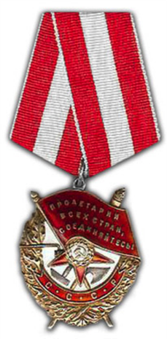

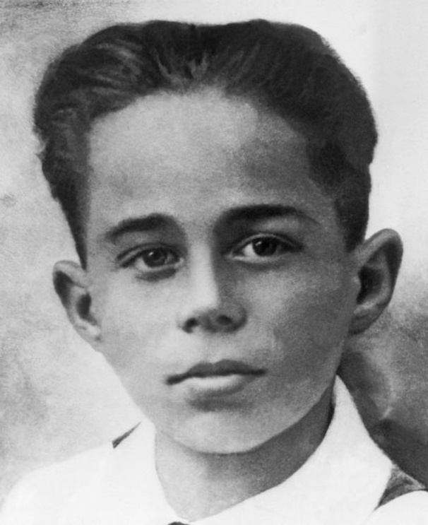
Володя Дубинин
Когда началась Великая Отечественная война, отец Володи ушел на фронт, а он с матерью и сестрою остался в Керчи. Гитлеровцы все ближе подходили к городу, тогда 14-ти летний Володя с друзьями попросился в партизанский отряд.
О нем рассказывали легенды: как водил за нос целый отряд гитлеровцев, выслеживающих партизан в крымских каменоломнях; как проскальзывал тенью мимо усиленных постов врага; как мог запомнить с точностью до одного солдата численность сразу нескольких гитлеровских подразделений, расположенных в разных местах…
Маленький и юркий Володя пролезал в узкие щели катакомб и так оказывал неоценимую помощь всему отряду. Он приносил еду и боеприпасы, а также сообщал о количестве немцев в тех или иных местах.
Юный разведчик погиб, подорвавшись на фашистской мине, когда возвращался с очередного задания.
Множество пионерских лагерей носили имя Володи Дубинина. В честь юного героя был даже назван небольшой город Дубинино. Именем мальчика называли школы, дворцы детского творчества, аллеи и парки.

Посмертно награждён орденом Красного Знамени
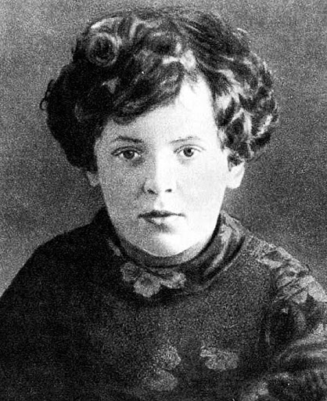
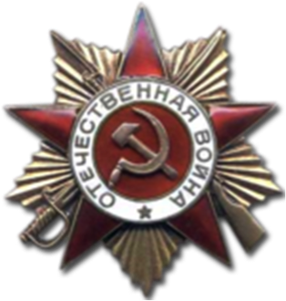

Лара Михеенко

В начале июня 1941-го года Лара вместе со своей бабушкой поехала на летние каникулы к дяде Лариону в деревню Печенёво Пустошкинского района Калининской области (в настоящее время территория Псковской области). Здесь их и застало начало Великой Отечественной войны. Наступление вермахта было стремительным, и уже к концу лета Пустошкинский район оказался под немецкой оккупацией.
Как и многие её сверстницы Лара начала вести опасную партизанскую войну.
Лара была партизанкой-разведчицей.
15-ти летняя Лара выведывала расположение вражеских батарей, считала машины, двигавшиеся по большаку в сторону фронта, запоминала, какие поезда, с каким грузом приходят на станцию Пустошка.
В августе 1943 года партизанский отряд, в котором состояла Лара, принимал активное участие в «рельсовой войне». Партизаны стали регулярно взрывать железнодорожные линии, мосты и пускать под откос немецкие эшелоны.
Лару выдал предатель. Гестаповцы не делали скидок на возраст — после бесплодного допроса девочку расстреляли. Это случилось 4 ноября 1943 года.

Посмертно наградили орденом Отечественной войны I степени.

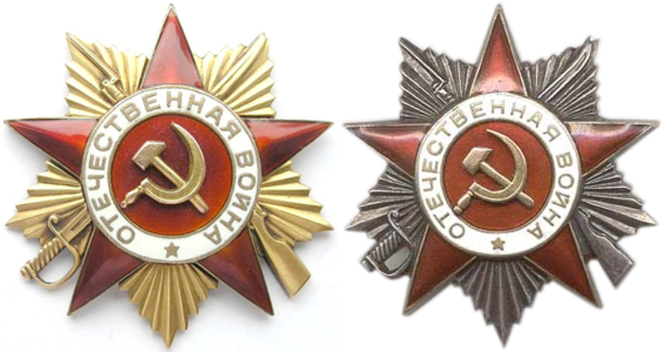
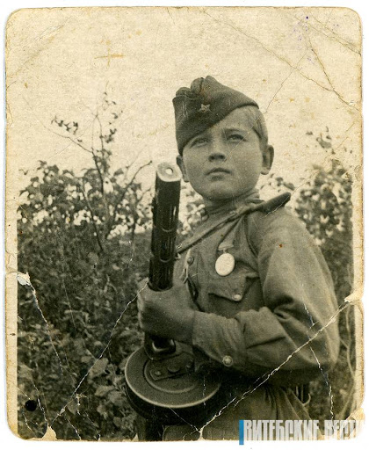

Юрий Жданов

В армии 10-ти летний Юра оказался случайно. В июле 1941 года пошел показывать отступающим красноармейцам малоизвестный брод на Западной Двине и не успел вернуться в родной Витебск, куда уже вошли немцы. Так и ушел вместе с частью на восток, до самой Москвы, чтобы оттуда начать обратный путь на запад.
На этом пути Юра успел многое. В январе 1942-го он, никогда раньше не прыгавший с парашютом, отправляется на выручку попавшим в окружение партизанам и помогает им прорвать вражеское кольцо. Летом 1942-го вместе с группой разведчиков-сослуживцев взрывает стратегически важный мост через Березину, отправив на дно реки не только мостовое полотно, но и девять проезжавших по нему грузовиков, а меньше чем через год оказывается единственным из всех связных, кто сумел прорваться к окруженному батальону и помочь ему выйти из «кольца».
К февралю 1944-го грудь 13-летнего разведчика украшали медаль «За отвагу» и орден Красной Звезды. Но разорвавшийся буквально под ногами снаряд прервал фронтовую карьеру Юры. Он попал в госпиталь, откуда было направился в Суворовское училище, но не прошел по состоянию здоровья. Тогда отставной юный разведчик переквалифицировался в сварщики и на этом «фронте» тоже сумел прославиться, объехав со своим сварочным аппаратом чуть ли не пол-Евразии — строил трубопроводы.
По специальности работал в Калининграде, Ульяновске. В 1951 году нашёл мать и брата, вместе они вернулись в Витебск.
C 1952 по 1955 год проходил срочную службу в Венгрии в десантных войсках в звании старшины батареи. Демобилизовавшись,продолжил рабочую карьеру на стройках Монголии,Польши,Чехословакии, Венгрии, Франции и ГДР.
В сентябре 1958 года женился, в браке родилось две дочери. Семья жила в Витебске. В 1985 году был награждён орденом Отечественной войны І cтепени. В Витебске строил одно из зданий Комбината шёлковых тканей, затем работал на Витебском заводе электроизмерительных приборов и заводе «Эвистор», откуда ушёл на пенсию в 1986 году. Но будучи пенсионером, продолжал работать сварщиком, в частности, в Институте технической акустики (филиале Институте физики твёрдого тела).
Умер в 1999 году от инсульта.

Награжден орденом Отечественной Войны 1-й и 2-й степени

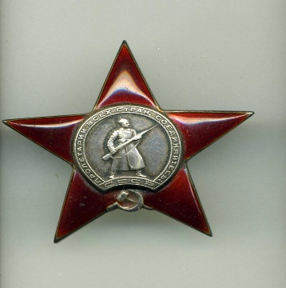
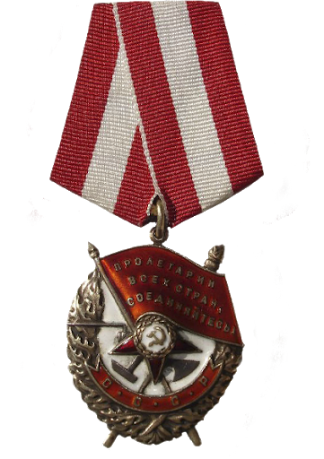

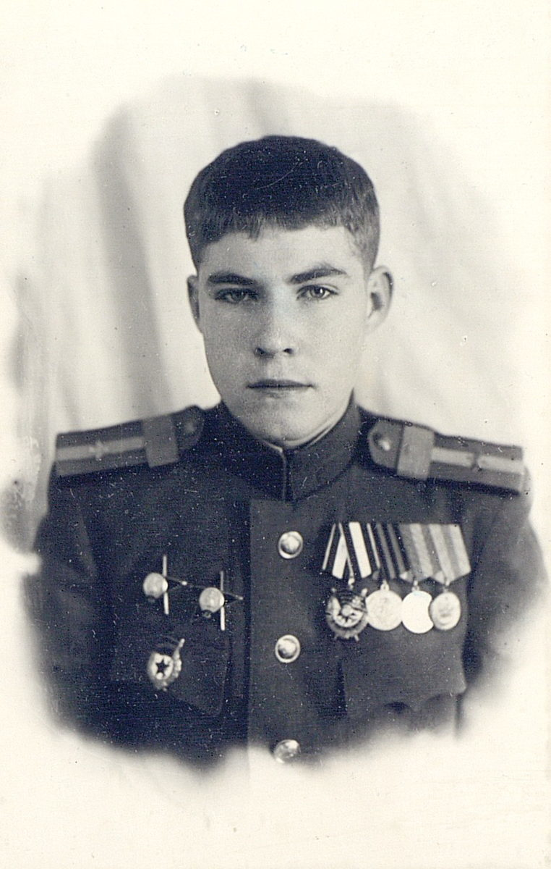
Аркадий Каманин
Советский военный лётчик, самый молодой пилот Второй мировой войны, самостоятельно начал летать в 14-ть лет. Сын известного лётчика и военачальника Н. П. Каманина.
В 1941—1942 годах жил в Ташкенте, куда перед самой войной перевели служить отца.
В апреле 1943 года прибыл в штурмовой авиационный корпус, которым командовал его отец, на Калининский фронт. Сначала Аркадий работал механиком по спецоборудованию в эскадрилье связи штаба 5-го штурмового авиакорпуса. Затем на двухместном самолёте связи У-2 начал летать в роли бортмеханика и штурмана-наблюдателя. Самолёт У-2 создавался как учебный и имел двойное управление в обеих кабинах. По просьбам Аркадия, после взлёта лётчики разрешали ему пилотировать. Таким образом он получал лётную практику. В июле 1943 года был выпущен в первый «официальный» самостоятельный полёт на самолёте У-2. После чего четырнадцатилетний Аркадий назначается на должность летчика 423-й Отдельной авиаэскадрильи связи.
Воевал на нескольких фронтах: Калининский фронт — с марта 1943 года; 1-й Украинский фронт — с июня 1943 года; 2-й Украинский фронт — с сентября 1944 года.
Выполнял боевые задания: из штаба авиакорпуса летал в штабы дивизий, на командные пункты авиаполков, выполнял самые различные задания, в основном, по связи. В числе прочих заданий выполнил полёт через линию фронта к партизанам для передачи элементов питания для радиостанции. В 1943 году вступил в комсомол. Мотористом на самолёте Аркадия служил его ровесник — ещё один воспитанник эскадрильи связи Владимир Мухин (1927 года рождения)^{[6]}, потерявший во время войны родителей.
В 15 лет Аркадий был удостоен своей первой боевой награды — ордена Красной Звезды. Позднее был награждён вторым орденом Красной Звезды, а затем и орденом Красного Знамени.
К концу апреля 1945 года он «совершил более 650 вылетов на связь с частями корпуса и с ВПУ и налетал 283 часа».
Участвовал в Параде Победы на Красной площади 24 июня 1945 года в составе сводного полка 2-го Украинского фронта. Был самым молодым участником Парада Победы.
После Победы, напряжённо занимаясь, быстро преодолел отставание в школьной программе. В октябре 1946 года был зачислен слушателем подготовительного курса Военно-воздушной академии имени профессора Н. Е. Жуковского.
Умер в 18 лет от менингита.
Награжден:
Два ордена Красной Звезды
Медаль «За взятие Будапешта»
Медаль «За взятие Вены»
Медаль «За победу над Германией в Великой Отечественной войне 1941—1945 гг.»
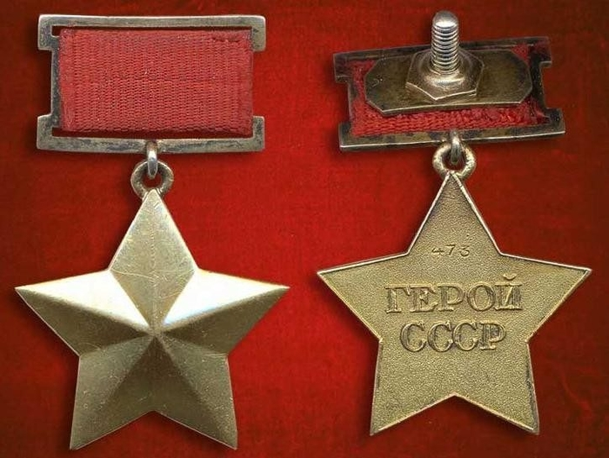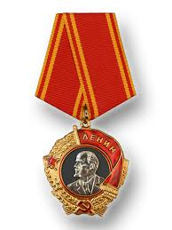

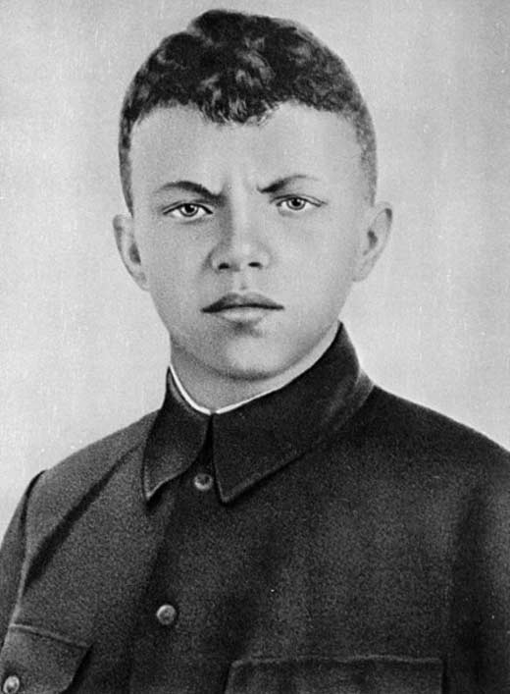
Александр Матросов

Герой Советского Союза (19 июня 1943), красноармеец, стрелок-автоматчик 2-го отдельного стрелкового батальона 91-й отдельной Сибирской добровольческой бригады имени И. В. Сталина 6-го Сталинского Сибирского добровольческого стрелкового корпуса оперативной группы генерала Герасимова Калининского фронта, член ВЛКСМ. Погиб в 19-ть лет, закрыв своей грудью амбразуру немецкого ДЗОТа, дав возможность бойцам своего взвода совершить атаку опорного пункта. Его подвиг широко освещался в газетах, журналах, литературе, кино и стал в русском языке устойчивым выражением («подвиг Матросова»).
27 февраля 1943 года 2-ой батальон получил приказ атаковать опорный пункт в районе деревни Чернушки Локнянского района Калининской области (со 2 октября 1957 года — Псковской области). Как только советские солдаты прошли в лес и вышли на опушку, они попали под сильный огонь противника — три пулемёта в ДЗОТах перекрывали подступы к деревне. На подавление огневых точек были высланы штурмовые группы по два человека. Один пулемёт подавила штурмовая группа автоматчиков и бронебойщиков; второй ДЗОТ уничтожила другая группа бронебойщиков, но пулемёт из третьего ДЗОТа продолжал простреливать всю лощину перед деревней. Попытки подавить его не увенчались успехом. Тогда в сторону ДЗОТа поползли красноармейцы Пётр Александрович Огурцов (род. 1920, г. Балаково, Саратовская область) и Александр Матросов. На подступах к ДЗОТу Огурцов был тяжело ранен, и Матросов принял решение завершить операцию в одиночку. Он подобрался к амбразуре с фланга и бросил две гранаты. Пулемёт замолчал. Но как только бойцы поднялись в атаку, из ДЗОТа вновь был открыт огонь. Тогда Матросов поднялся, рывком бросился к ДЗОТу и своим телом закрыл амбразуру. Ценой своей жизни он содействовал выполнению боевой задачи подразделения.
Указом Президиума Верховного Совета СССР от 19 июня 1943 года красноармейцу Александру Матросову было посмертно присвоено звание Героя Советского Союза «за образцовое выполнение боевых заданий командования на фронте борьбы с немецко-фашистскими захватчиками и проявленные при этом мужество и героизм»^{[6]}.
В приказе Народного комиссариата обороны СССР № 162 от 8 сентября 1943 года было записано: «Великий подвиг товарища Матросова должен служить примером воинской доблести и геройства для всех воинов Красной Армии». Этим же приказом имя А. М. Матросова было присвоено 254-му гвардейскому стрелковому полку, а сам он был навечно зачислен в списки 1-й роты этого полка.
Александр Матросов стал первым советским воином, зачисленным навечно в списки части.

Посмертно ему присвоено звание Героя Советского Союза

Награжден:
«Золотая звезда»
«Орден Ленина»

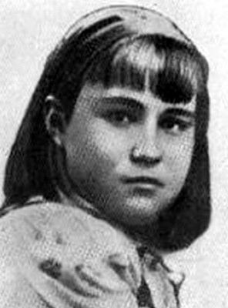

За голову 13-ти летней оршанской школьницы Оли Демеш гитлеровцы обещали круглую сумму. Об этом в своих мемуарах «От Днепра до Буга» рассказал Герой Советского Союза, бывший командир 8-й партизанской бригады полковник Сергей Жунин. 13-летняя девчонка на станции Орша-Центральная взрывала цистерны с горючим. Иногда действовала с 12-ти летней сестренкой Лидой.
Оля знала, что необходимо поставить мину под цистерну с бензином. И запомнить, только под цистерну с бензином!
Оля и Лида ползали под эшелонами, принюхивались: эта или не эта? Бензин или не бензин? Потом бросали камешки и по звуку определяли: порожняя или полная? И только потом цепляли магнитную мину. Пожар уничтожал огромное количество вагонов с техникой, продовольствием, обмундированием, фуражом, сгорали и паровозы…
Немцам удалось схватить мать и сестренку Оли, их расстреляли; но Оля оставалась неуловимой. За десять месяцев своего участия в бригаде «Чекист» (с 7 июня 1942 года по 10 апреля 1943 года) она показала себя не только бесстрашной разведчицей, но и пустила под откос семь вражеских эшелонов, участвовала в разгроме нескольких военно-полицейских гарнизонов, имела на своем личном счету 20 уничтоженных вражеских солдат и офицеров. А потом еще была и участницей «рельсовой войны».
После войны Ольга Демеш жила в Тюмени

